新 书 推 荐

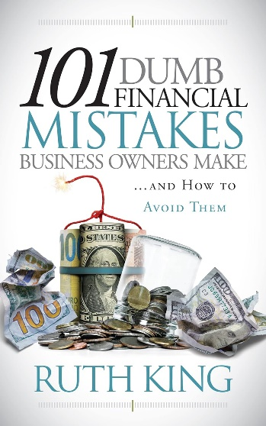
中文书名：《101个愚蠢的财务错误：企业家常犯的错误以及如何避免这些错误》
英文书名：101 DUMB FINANCIAL MISTAKES: Business Owners Make and How to Avoid Them
作 者：Ruth King
出 版 社：Morgan James Publishing
代理公司：Waterside/ANA/Jessica
页 数：238页
出版时间：2023年9月
代理地区：中国大陆、台湾
审读资料：电子稿
类 型：经管

内容简介：

许多企业家低估了管理财务的重要性——直到他们陷入困境。

当企业无法支付工资，供应商账单逾期未付，当老顾客离开，巨额税单迫在眉睫时，所有的老板们就会发现他们一直在犯的101个愚蠢的财务错误。《101个愚蠢的财务错误：企业家常犯的错误以及如何避免这些错误》能帮助企业家在陷入金融危机之前避免这些错误。

露丝·金（Ruth King）的《101个愚蠢的财务错误：企业家常犯的错误以及如何避免这些错误》揭示了任何企业都可能发生的常见错误：从定价和损益表问题到盗窃和资产负债表错误。露丝·金（Ruth King）有40多年与企业家打交道的经验，她屡屡看到这些错误。她创建了《101个愚蠢的财务错误：企业家常犯的错误以及如何避免这些错误》，为企业家提供了避免不眠之夜和担忧所需的工具，以避免许多常见错误。

作者简介：
利润与财富大师露丝·金（Ruth King）热衷于帮助企业积累财富，实现目标并保持盈利。她拥有佐治亚州立大学的金融MBA学位。露丝是一位连续创业者，在过去30年中拥有7家企业。她的企业之一商业风险投资公司于1981年开始运营。通过商业风险投资公司，她指导、培训并帮助承包商和其他人实现他们想要实现的商业目标。露丝在帮助企业家了解和利用其业务财务部门产生的信息方面发挥了重要作用。她有一种帮助企业家真正了解财务状况的诀窍。露丝是两本排名第一的畅销书的作者， 《利润还是财富？》（Profit or Wealth?）和《盈利的勇气》（The Courage to be Profitable）。她经常做播客和电台嘉宾，讨论如何揭开企业财务方面的神秘面纱。露丝住在佐治亚州亚特兰大附近。

媒体评价：

“露丝·金（Ruth King）的这本用户友好型书《101个愚蠢的财务错误：企业家常犯的错误以及如何避免这些错误》是成功企业家的必备品。你会以一种新的方式看待你管理财务的方式，不再犯那些浪费你时间、金钱和其他宝贵资源的错误。”
——梅兰妮·伦勃朗（Melanie Rembrandt）, 伦勃朗通信有限责任公司首席执行官 ®

感谢您的阅读！
请将反馈信息发至：版权负责人
Email：Rights@nurnberg.com.cn
安德鲁·纳伯格联合国际有限公司北京代表处
北京市海淀区中关村大街甲59号中国人民大学文化大厦1705室, 邮编：100872
电话：010-82504106, 传真：010-82504200
公司网址：http://www.nurnberg.com.cn
书目下载：http://www.nurnberg.com.cn/booklist_zh/list.aspx
书讯浏览：http://www.nurnberg.com.cn/book/book.aspx
视频推荐：http://www.nurnberg.com.cn/video/video.aspx
豆瓣小站：http://site.douban.com/110577/
新浪微博：安德鲁纳伯格公司的微博_微博 (weibo.com)
微信订阅号：ANABJ2002

